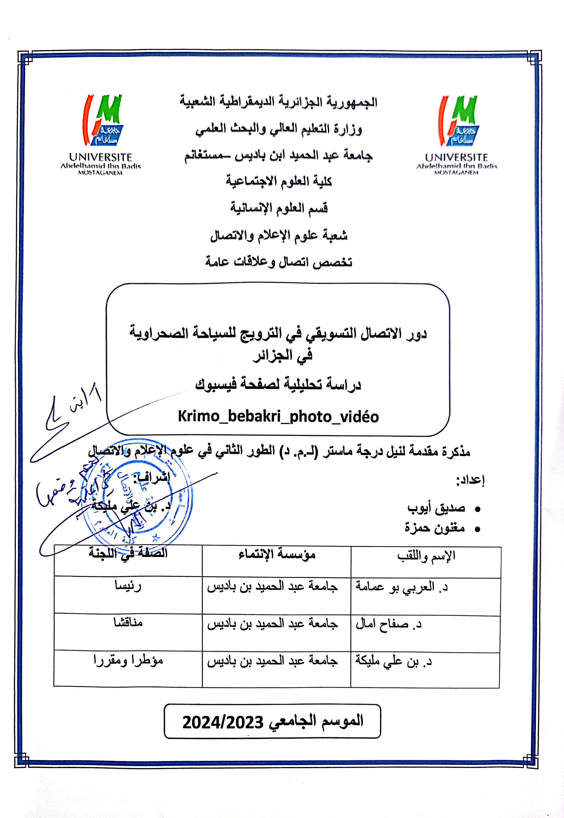

ملخص الدراسة:
هدفت هذه الدراسة إلى دور الاتصال التسويقي في الترويج للسياحة الصحراوية في الجزائر ،وذلك من خلال دراسة تحليلية لصفحة فيسبوك krimo bebakri photo vidéo ، والتي تعتبر من اهم الصفحات الرائجة في مجال الترويج للسياحة في الجنوب وتنميتها ، وقد اعتمدنا في هاته الدراسة على المنهج الوصفي التحليلي مستعينين بأداة تحليل المضمون ، والتي حاولنا من خلالها تسليط الضوء على محتوى الصفحة من حيث الشكل والمضمون وهدفه واسلوب عرضه ،ذلك بهدف تركيز فعاليتها على تحقيق أهدافها عن طريق الوسائل الاتصالية التسويقية المعتمدة في الترويج السياحي الإلكتروني .
وتوصلنا من خلال معالجة هذا الموضوع إلى ; أن للاتصال التسويقي دور فعال وأساسي في الترويج للسياحة الصحراوية في الجزائر، من خلال النتائج المستخلصة من المنشورات المدروسة لصفحة Krimo bebakri photo vidéo لما شهدته من تنوع في اللغة المستخدمة، والمواضيع المنشورة في الصفحة حول السياحة، وكذا الوظيفة التي سعت لها في تنمية الوعي السياحي لتحسين صورة السياحة في الجنوب الجزائري والتعريف بها.
الكلمات المفتاحية: الاتصال التسويقي، الترويج، السياحة الصحراوية، صفحة Krimo bebakri photo video.

Abstract :
This study aimed to examine the role of marketing communication in promoting desert tourism in Algeria, through an analytical study of the Facebook page Krimo Bebakri Photo Video, which is considered one of the most important popular pages in the field of promoting and developing tourism in the south. In this study, we relied on the descriptive analytical approach, using Using the content analysis tool, through which we tried to shed light on the page’s content in terms of form, content, purpose, and presentation method, with the aim of focusing its effectiveness on achieving its goals through the marketing communication means adopted in electronic tourism promotion.
By addressing this topic, we reached: Marketing communication has an effective and essential role in promoting desert tourism in Algeria, through the results drawn from the studied publications of the Krimo bebakri photo video page, due to the diversity it witnessed in the language used, and the topics published on the page about tourism, as well as the function it sought in developing tourism awareness to improve the image of tourism in southern Algeria and its definition.
Keywords: Marketing communication, promotion, desert tourism

